Wymiana zaworu trójdrogowego

Dostarczenie wraz z wymianą części.

Zawór kołnierzowy VVF41.90 DN100

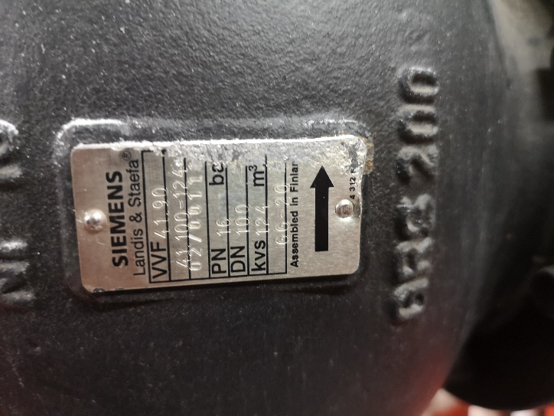

Siłownik elektrohydrauliczny SKC 32.60
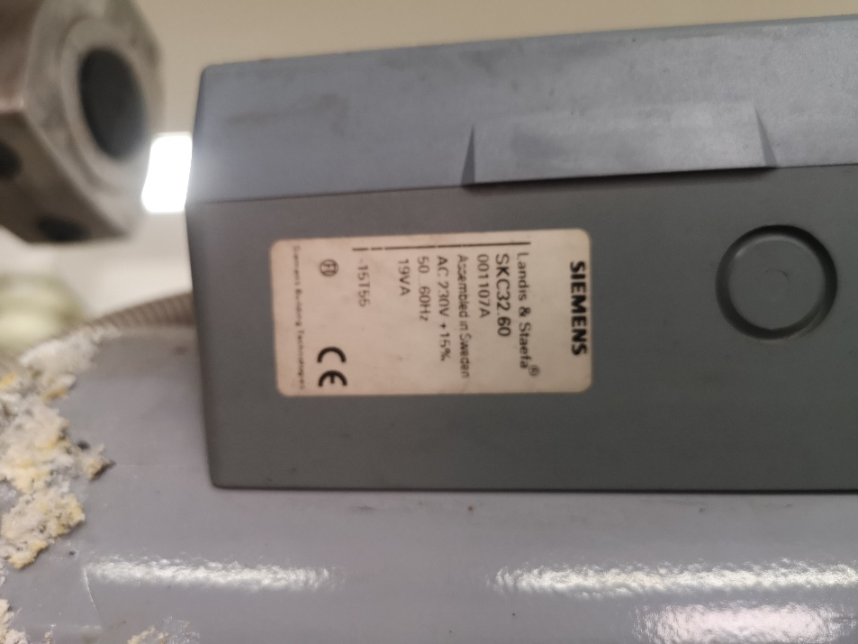
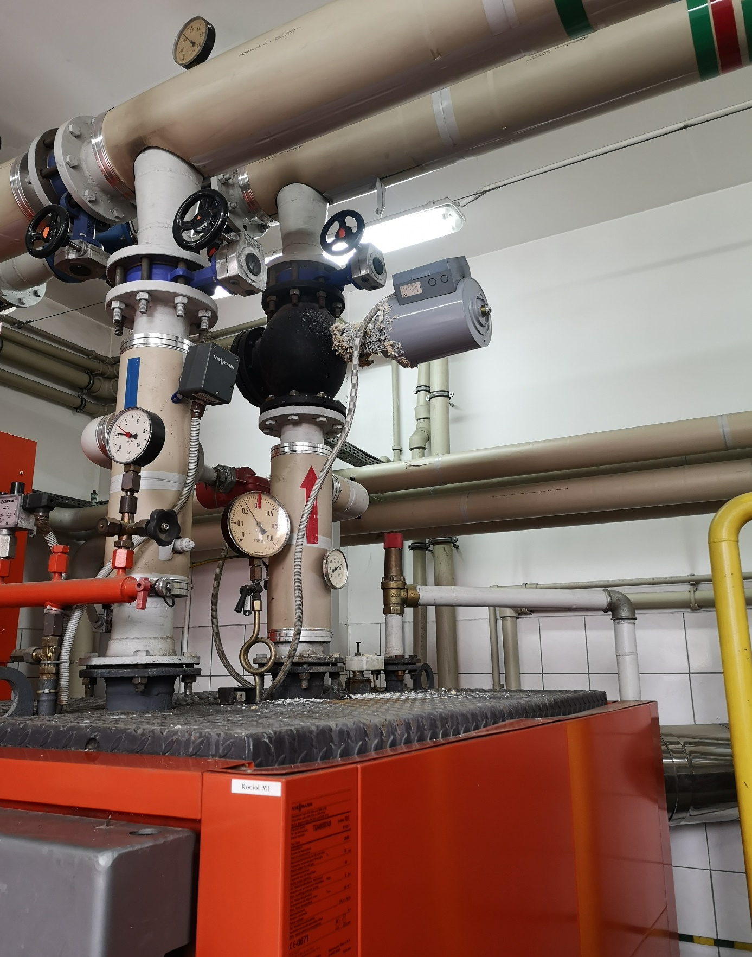

Zalecana wizja lokalna w celu przedstawienia wyceny.
Akademia Wymiaru Sprawiedliwości
Kalisz 62-800 ul. Wrocławska 193-196
Tel. Kontaktowy 62 766-95-73

